电子科技大学成都学院

计算机学院

《基于PBL的某某网站应用设计与实现》工程项目报告

学生姓名：
学生学号：
专 业：
班 级：
课程名称：
任课教师姓名：

总 分：

2025 年 12 月10日
电子科技大学成都学院
基于PBL的某某网站应用设计与实现 工程项目报告成绩评定表
学生姓名 |  |  | 学号 |  |  | 专业
课程名称
项目设计的心得体会
 |  |  |  | 答辩成绩 | 项目成绩 |  | 论文成绩 | 总分
任课教师签字：

摘 要
随着我国高等教育事业的迅猛发展和高校招生规模的不断扩大，高校教学管理工作日益繁重复杂，传统依赖手工操作、纸质档案及单机版应用的教务管理模式，已无法满足现代化、高效率的管理需求，存在信息孤岛严重、数据利用率低等突出问题。为此，本项目利用Web技术、数据库技术及JavaEE相关框架，设计并实现了一款集成化、高效化、用户友好的在线教务查询系统。系统面向管理员、教师、学生三类核心用户，实现了用户认证、权限管理、课程管理、学生管理、教师管理、选课退课、成绩管理等核心功能，有效打破了信息壁垒，提升了教务管理效率与数据支撑能力，为高校教学管理信息化、网络化和智能化发展提供了有力支撑。

关键词：在线教务查询系统；Spring MVC；MyBatis；Shiro；权限管理；MySQL
ABSTRACT
With the rapid development of higher education in China and the continuous expansion of college enrollment scale, the teaching management work of colleges and universities has become increasingly arduous and complex. The traditional educational administration management mode, which relies on manual operations, paper files and stand-alone computer applications, can no longer meet the needs of modern, efficient and fast-paced teaching management. This traditional mode has many prominent problems, such as serious information silos and low data utilization. Therefore, this project designs and implements an integrated, efficient and user-friendly online educational administration query system using Web technology, database technology and JavaEE related frameworks. The system targets three core user groups: administrators, teachers and students, and realizes core functions such as user authentication, permission management, course management, student management, teacher management, course selection and withdrawal, and performance management. It effectively breaks the information barriers, improves the efficiency of educational administration management and data support capacity, and provides strong support for the informatization, networking and intelligent development of college teaching management.

Keywords: Online Educational Administration Query System; Spring MVC; MyBatis;
目 录
《基于PBL的某某网站应用设计与实现》工程项目报告 I
第1章 绪论 6
1.1 研究背景 6
1.2 研究意义 6
1.3 国内外研究现状 7
1.4 研究内容 7
1.5 论文结构 8
第2章 相关技术 9
2.1 前端技术 9
2.2 后端技术 9
2.3 数据库技术 10
2.4 安全框架 10
2.5 本章小结 10
第3章 系统需求分析与架构设计 11
3.1 系统需求分析 11
3.1.1 功能需求 11
3.1.2 需求分析 12
3.2 系统总体设计 13
3.3 模块化设计 14
3.4 数据库设计 14
3.5 本章小结 20
第4章 系统的实现 21
4.1 开发环境搭建 21
4.1.1 软件环境 21
4.1.2 环境配置 21
4.2.1 用户认证模块 22
4.2.2 管理员模块 26
4.2.3 学生模块 27
4.2.4 教师模块 28
4.3 关键功能代码实现 28
4.3.1 学生管理Service与Mapper实现 28
4.3.2 选课与成绩管理Service实现 31
4.4 本章小结 33
第5章 系统的测试 34
5.1 测试环境简介 34
5.1.1 软件环境 34
5.2.1 测试方法 34
5.2.2 测试数据说明 35
5.3 测试结果 35
5.3.1 功能测试结果 35
5.3.2 性能测试结果 36
5.3.3 兼容性测试结果 36
5.4 Bug修复与优化 37
5.4.1 Bug修复 37
5.4.2 性能优化 38
5.5 本章小结 38
第6章 开发工具与团队协作 39
6.1 AI辅助编程应用 39
6.1.1 核心应用场景 39
6.1.2 应用效果 41
6.2 Git版本控制 41
6.2.1 版本控制流程 41
6.2.2 冲突解决与版本追溯 42
6.2.3 协作工具集成 43
6.3 本章小结 43
第7章 总结与展望 44
7.1 项目总结 44
7.1.1 项目成果 44
7.1.2 存在的不足 44
7.1.3 开发经验 45
7.2 未来展望 45
7.2.1 功能扩展 45
7.2.2 技术升级 46
7.2.3 性能优化 46
参考文献 47
致谢 48
附录 49
附录A 核心配置文件 49
A.1 db.properties（数据库配置） 49
A.2 applicationContext-shiro.xml（Shiro配置） 49
附录B 核心数据表创建SQL 50

- 绪论
  - 研究背景
在高等教育普及化的大背景下，高校招生规模持续扩大，教学资源不断丰富，教务管理工作的复杂度呈几何级数增长。传统教务管理模式以人工处理为核心，辅以简单的单机软件，在信息流通、数据处理、服务效率等方面逐渐暴露出明显短板。学生查询课表、成绩需往返指定地点或反复咨询辅导员；教师录入成绩、接收教学任务流程繁琐；教务管理人员面对排课、学籍管理、考务安排等工作时，常因信息分散导致效率低下、错误率高。这种模式形成的“信息孤岛”，使得学生、教师、教务管理三方之间的信息传递不畅，海量教学数据无法得到有效利用，难以支撑高校教学改革、专业建设及学生个性化发展的决策需求。
随着信息技术的飞速发展，Web技术、数据库技术及企业级开发框架的成熟，为教务管理模式的革新提供了可能。构建一套集成化、网络化的在线教务查询系统，实现教务信息的集中管理、高效流通和智能分析，已成为高校提升管理水平、优化服务质量、推动教育数字化转型的必然选择。
  - 研究意义
本项目研发的在线教务查询系统，其研究意义主要体现在以下三个方面:
1. 提升管理效率：系统将教务管理的核心流程数字化、自动化，替代传统人工操作，减少教务管理人员的重复劳动，降低数据录入错误率，如排课冲突、成绩录入失误等问题得到有效缓解，显著提升教务管理工作的效率。
2. 优化用户体验：打破信息传递的时空限制，学生可随时随地查询课程、成绩、进行选课退课操作；教师可快速完成成绩录入、课程信息管理等工作，实现“让数据多跑路，师生少跑腿”的服务目标，提升师生对教务服务的满意度。
3. 挖掘数据价值：系统集中存储教学过程中的各类数据，为后续的教学质量分析、专业课程设置优化、学生学习路径规划等提供数据支撑，助力高校教学决策的科学化、精准化。
  - 国内外研究现状
在国外，欧美等发达国家的高校教务管理系统发展较早，已形成较为成熟的体系。例如，美国高校普遍采用的Banner系统、PeopleSoft系统，具备完善的教务管理、学生信息管理、财务管理等功能模块，支持多校区协同运作，数据共享能力强，注重用户个性化服务与数据安全。其核心优势在于架构设计灵活，可根据高校的个性化需求进行定制开发，且与校园其他信息系统（如图书馆系统、校园卡系统）的集成度高。
在国内，随着教育信息化政策的推动，国内高校也纷纷开展教务管理系统的建设。早期系统多为单机版或局域网应用，功能较为单一，仅能满足基础的成绩管理、课表查询需求。近年来，随着JavaEE、Spring Boot等开发框架的普及，国内涌现出一批具备Web访问能力的教务系统，如正方教务管理系统、青果教务管理系统等，这些系统在功能上逐渐完善，但部分系统存在界面不够友好、权限控制不够精细、数据分析能力薄弱等问题，难以完全适配部分高校的个性化教学管理需求。
总体而言，国内外教务管理系统的发展趋势均朝着集成化、智能化、移动化方向迈进。本项目在借鉴现有系统优势的基础上，聚焦于权限的精细化控制、核心功能的优化及用户体验的提升，构建更贴合高校实际需求的轻量级在线教务查询系统。
  - 研究内容
本项目以解决高校传统教务管理痛点为目标，围绕在线教务查询系统的设计与实现展开研究，核心研究内容包括：
1. 需求分析与系统设计：针对管理员、教师、学生三类核心用户，梳理其核心需求，明确系统的功能边界与性能指标，完成系统的总体架构设计、模块化设计及数据库设计。
2. 核心功能实现：基于JavaEE技术栈，实现用户认证（注册、登录、密码重置）、权限管理（角色分离、资源访问控制）、课程管理（添加、修改、删除、查询）、学生管理（信息维护、选课退课）、教师管理（信息维护、成绩录入）等核心功能模块。
3. 系统安全与测试：采用Shiro安全框架实现用户身份验证与权限控制，保障系统数据安全；通过黑盒测试方法对系统功能进行全面测试，定位并修复Bug，确保系统稳定运行。
4. 开发效率优化：引入AI辅助编程工具（GitHub Copilot、Deepseek等），解决项目开发中的依赖冲突、配置错误等问题，提升代码编写效率与质量。
  - 论文结构
本报告共分为7章，各章节内容安排如下：
第1章为绪论，阐述项目的研究背景、研究意义、国内外研究现状、核心研究内容及报告结构，为项目研究奠定基础。
第2章为相关技术，介绍系统开发过程中使用的前端技术、后端技术、数据库技术及安全框架，明确各技术的核心作用与应用场景。
第3章为系统需求分析与架构设计，详细梳理系统的功能需求、性能需求及安全需求，完成系统总体架构、模块划分及数据库设计，为系统实现提供蓝图。
第4章为系统的实现，介绍开发环境搭建过程，详细阐述核心功能模块的实现逻辑与关键代码，展示系统的具体开发过程。
第5章为系统的测试，明确测试环境、测试方法，通过测试用例验证系统功能的正确性，记录Bug修复过程与优化结果。
第6章为开发工具与团队协作，介绍AI辅助编程工具的应用场景及效果，阐述Git版本控制在团队协作中的应用，体现项目开发的高效性与规范性。
第7章为总结与展望，总结项目研究成果与存在的不足，对系统的后续优化方向进行展望。
- 相关技术
  - 前端技术
本系统前端开发主要采用JSP（Java Server Pages）、Bootstrap CSS框架及jQuery JavaScript库，三者协同实现页面的构建与交互功能：
1. JSP：作为Java Web的核心页面技术，JSP允许在HTML页面中嵌入Java代码，实现动态内容的生成。系统通过JSP构建登录页面、学生管理页面、课程管理页面等核心界面，将后端数据通过EL表达式与JSTL标签渲染到页面，实现数据的动态展示。
2. Bootstrap：一款开源的前端CSS框架，提供了丰富的预制组件（表单、按钮、导航栏等）与响应式布局方案。系统基于Bootstrap构建表单界面，确保页面在不同设备（电脑、平板）上均能正常显示，提升用户体验。
3. jQuery：一款轻量级的JavaScript库，简化了JavaScript与DOM的交互操作，提供了便捷的AJAX请求方法。系统通过jQuery实现表单验证、页面元素动态修改等交互功能，提升页面的响应速度与交互性。
  - 后端技术
系统后端采用JavaEE技术栈，以Spring、Spring MVC、MyBatis为核心框架，构建分层清晰、易于维护的后端架构：
1. Spring：作为企业级开发的核心框架，Spring基于IOC（控制反转）与AOP（面向切面编程）思想，实现对象的管理与业务逻辑的解耦。系统通过Spring管理Service、Controller等组件，减少代码耦合度，提升系统的可维护性。
2. Spring MVC：基于MVC（模型-视图-控制器）设计模式的请求分发框架，负责接收前端请求、调用业务逻辑并返回响应结果。系统通过Spring MVC构建Controller层，实现登录、课程管理等请求的处理与转发，明确前后端交互的逻辑边界。
3. MyBatis：一款优秀的持久层框架，简化了JDBC操作，通过XML配置或注解的方式实现SQL语句与Java代码的分离。系统使用MyBatis实现数据库的增删改查（CRUD）操作，提升数据访问层的开发效率与灵活性。
  - 数据库技术
本系统采用MySQL 8.0作为数据库管理系统，MySQL是一款开源的关系型数据库，具有性能稳定、兼容性好、易于部署等优势，适用于中小规模的Web应用：
1. 支持多表关联查询，满足系统中课程、学生、教师等实体间的关联数据查询需求。
2. 提供完善的事务支持，确保成绩录入、选课退课等关键操作的数据一致性。
3. 支持索引功能，通过为常用查询字段建立索引，提升系统的数据查询效率。
  - 安全框架
系统采用Apache Shiro作为安全框架，Shiro是一款功能强大且易用的Java安全框架，提供身份验证、授权、加密、会话管理等核心功能：
1. 身份验证：实现用户登录时的账号密码验证，支持自定义异常处理，为用户提供“没有该用户”“密码错误”等明确提示；
2. 授权：通过角色（管理员、教师、学生）的划分，实现资源访问的精细化控制，确保不同角色仅能访问其权限范围内的功能；
3. 会话管理：统一管理用户会话，支持会话过期自动处理，提升系统的安全性。
  - 本章小结
本章详细介绍了系统开发所依赖的核心技术，前端技术栈确保页面的动态性与兼容性，后端框架实现业务逻辑的解耦与高效开发，数据库提供稳定的数据存储支持，安全框架保障系统的身份验证与权限控制。各技术协同工作，为系统的设计与实现提供了坚实的技术支撑，明确了系统开发的技术路径与工具选择。
- 系统需求分析与架构设计
  - 系统需求分析
需求分析是系统开发的基础，通过梳理管理员、教师、学生三类核心用户的需求，明确系统的功能边界与性能指标，确保系统开发符合实际应用场景。
    - 功能需求

（1）管理员功能需求
管理员作为系统的核心管理者，负责系统的用户管理、课程管理及权限维护，具体需求包括：
用户管理：包含学生管理与教师管理两个子模块，支持学生/教师信息的添加、删除、修改、查询操作；可批量或单个注册学生学号/教师工号，初始密码统一设为“123”；支持按姓名模糊搜索学生/教师信息，实现分页展示查询结果。
课程管理：支持课程信息的添加、删除、修改、查询操作，包含课程号、课程名称、授课教师编号、上课时间、地点等字段；支持按课程名称搜索课程，分页展示课程列表，为学生选课与教师授课提供基础数据。
密码管理：支持重置学生/教师的账号密码，重置后需用户重新登录验证；支持修改自身账号密码，修改后自动退出系统并要求重新登录。
系统退出：安全退出系统，销毁当前用户会话。

（2）学生功能需求
学生作为系统的核心使用群体之一，主要需求集中在课程查询、选课退课及成绩查询，具体需求包括：
课程查询与操作：分为“所有课程”“已选课程”“已修课程”三个子模块；“所有课程”模块支持课程搜索、查看及选课操作；“已选课程”模块展示已选课程列表，支持退课操作；“已修课程”模块展示已修课程信息及对应成绩。
密码管理：支持修改自身账号密码，修改后需重新登录系统。
系统退出：安全退出系统，销毁当前会话。

（3）教师功能需求
教师功能需求围绕课程管理与成绩录入展开，具体需求包括：
课程管理：“我的课程”模块展示教师所教授的课程信息，支持按课程名称搜索；查看已选该课程的学生列表，进行成绩录入与修改操作。
密码管理：支持修改自身账号密码，修改后需重新登录系统。
系统退出：安全退出系统，销毁当前会话。

（4）公共功能需求
用户注册：由管理员统一完成学生/教师的账号注册，个人用户无法自行注册；
用户登录：学生使用学号、教师使用工号、管理员使用账号登录系统，支持密码错误、账号不存在等异常提示。
    - 需求分析
为保障系统数据安全与用户信息隐私，明确以下安全需求：
1. 身份验证：用户需提供有效账号密码才能登录系统，连续登录失败3次后可考虑添加验证码机制（本系统暂支持明确错误提示）；
2. 权限控制：不同角色用户仅能访问其权限范围内的功能，防止越权操作；
3. 数据安全：成绩、个人信息等敏感数据在传输过程中需确保完整性，数据库中的密码需进行加密存储（本系统后续可优化）；
4. 会话安全：用户会话超时时间设置为30分钟，超时后自动退出系统，防止未授权用户操作。
  - 系统总体设计
本系统采用分层架构设计，基于MVC模式实现前后端分离与业务逻辑的解耦，系统总体架构分为表现层、业务逻辑层、数据访问层及数据库层四层，各层职责明确、协同工作：
1. 表现层（View）：由JSP页面、Bootstrap组件及jQuery脚本组成，负责接收用户操作、展示系统数据，是用户与系统交互的入口；
2. 控制层（Controller）：基于Spring MVC实现，负责接收前端请求（如登录、选课）、调用业务逻辑层方法并返回响应结果，实现请求的分发与处理；
3. 业务逻辑层（Service）：由Service接口及实现类组成，封装系统的核心业务逻辑（如用户认证、课程管理），是系统的核心处理层；
4. 数据访问层（DAO）：基于MyBatis实现，负责与数据库交互，通过Mapper接口与XML配置文件实现数据的增删改查操作；
5. 数据库层：采用MySQL 8.0存储系统数据，为系统提供稳定的数据存储与访问支持。
在线教务查询系统架构图
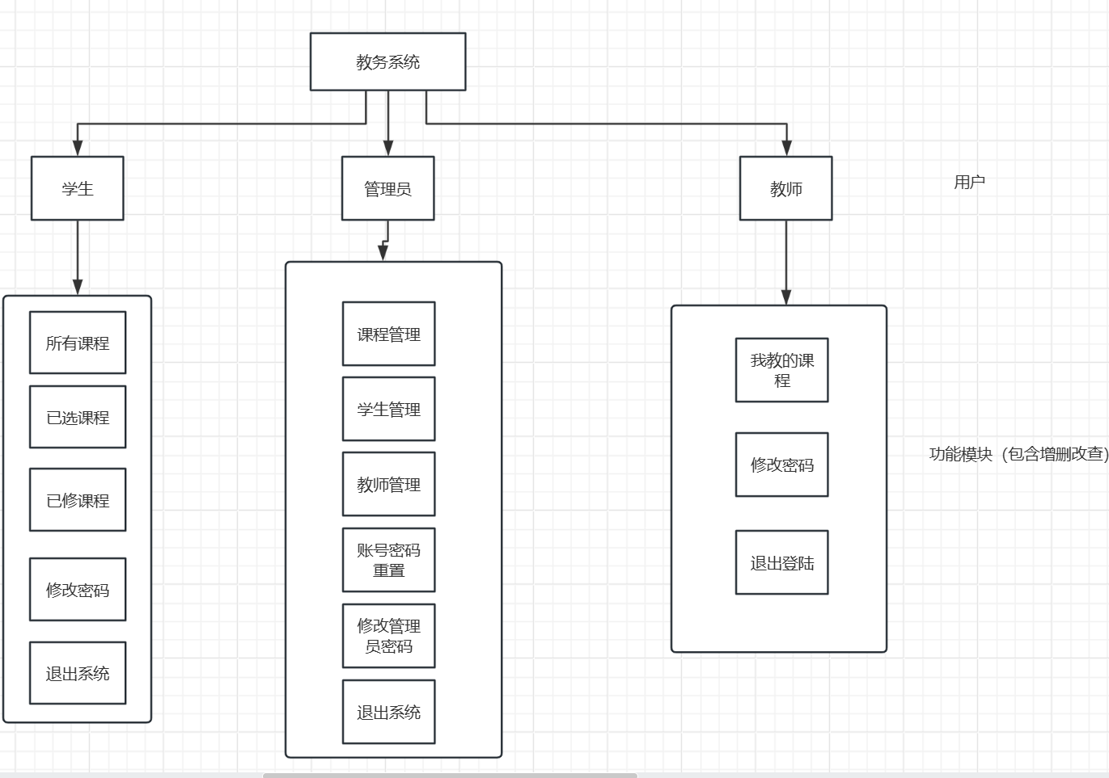
  - 模块化设计
根据系统功能需求，将系统划分为用户认证模块、管理员模块、学生模块、教师模块四个核心模块，各模块独立开发、协同工作，模块间通过接口实现数据交互：

（1）用户认证模块
负责用户的注册、登录、密码重置及权限验证，核心功能包括：管理员完成学生/教师账号注册；用户登录时的账号密码验证与角色判断；密码重置与修改功能的实现；基于Shiro的角色权限验证。

（2）管理员模块
系统的核心管理模块，负责用户、课程及系统配置的管理，核心功能包括：学生/教师信息的添加、删除、修改、查询；课程信息的维护与管理；用户密码重置与自身密码修改。

（3）学生模块
面向学生用户的功能模块，核心功能包括：课程查询、选课与退课；已修课程成绩查询；个人密码修改。

（4）教师模块
面向教师用户的功能模块，核心功能包括：所授课程信息查询；学生成绩录入与修改；个人密码修改。
  - 数据库设计
根据系统的功能需求与实体关系，设计数据库表结构，明确各实体的属性、数据类型及关联关系，确保数据存储的合理性与完整性。系统涉及的核心实体包括学院（college）、课程（course）、角色（role）、学生（student）、教师（teacher）、用户登录（userlogin）及选课记录（selectedcourse）。
- 实体关系（ER）分析
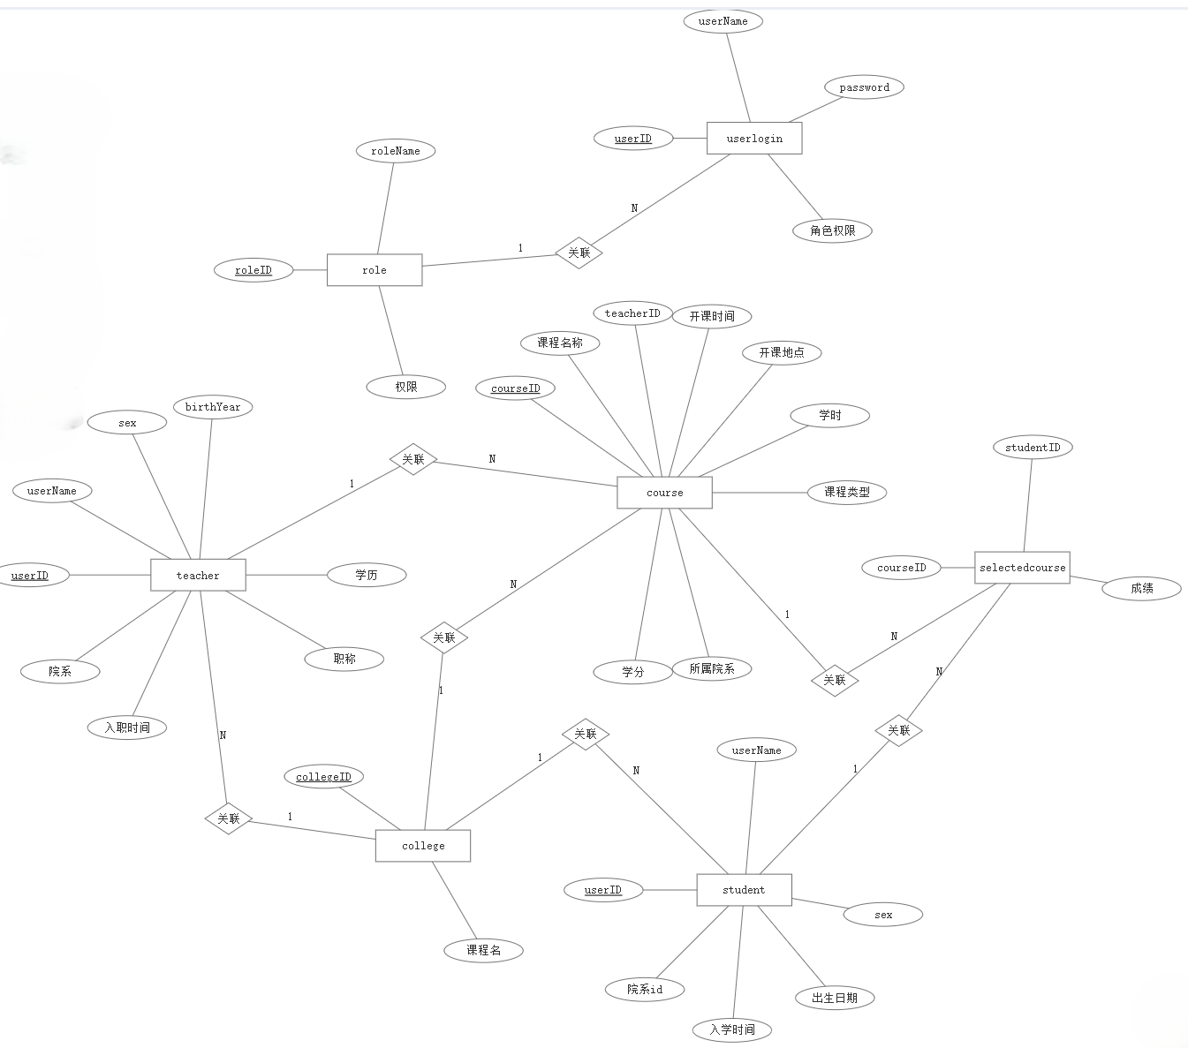
学院与学生/教师：一对多关系，一个学院包含多个学生/教师，学生/教师仅隶属于一个学院；
教师与课程：一对多关系，一个教师可教授多门课程，一门课程仅由一个教师授课；
学生与课程：多对多关系，通过选课记录（selectedcourse）实现关联，一个学生可选多门课程，一门课程可被多个学生选择；
角色与用户：一对多关系，一个角色（管理员/教师/学生）对应多个用户，一个用户仅拥有一个角色。

（2）数据表结构设计
根据ER分析结果，设计以下数据表，各表的结构及说明如下：

1. 学院表（college）
存储学院的基本信息，主键为collegeID，具体结构如下表3-1所示：
字段名 | 数据类型 | 是否为空 | 备注
collegeID | int(11) | 否 | 主键，学院编号
collegeName | varchar(200) | 否 | 学院名称

2. 课程表（course）
存储课程的基本信息，主键为courseID，关联学院表与教师表，具体结构如下表3-2所示：
字段名 | 数据类型 | 是否为空 | 备注
courseID | int(11) | 否 | 主键，课程编号
courseName | varchar(200) | 否 | 课程名称
teacherID | int(11) | 否 | 外键，关联teacher表的userID
courseTime | varchar(200) | 是 | 开课时间
classRoom | varchar(200) | 是 | 开课地点
courseWeek | int(200) | 是 | 学时
courseType | varchar(20) | 是 | 课程类型（必修课/选修课）
collegeID | int(11) | 否 | 外键，关联college表的collegeID
score | int(11) | 否 | 学分

3. 角色表（role）
存储系统角色信息，主键为roleID，具体结构如下表3-3所示：
字段名 | 数据类型 | 是否为空 | 备注
roleID | int(11) | 否 | 主键，角色编号
roleName | varchar(20) | 否 | 角色名称（admin/teacher/student）
permissions | varchar(255) | 是 | 角色权限描述

4. 学生表（student）
存储学生的基本信息，主键为userID，关联学院表，具体结构如下表3-4所示：
字段名 | 数据类型 | 是否为空 | 备注
userID | int(11) | 否 | 主键，学生学号，自增
userName | varchar(200) | 否 | 学生姓名
sex | varchar(20) | 是 | 性别
birthYear | date | 是 | 出生日期
grade | date | 是 | 入学时间
collegeID | int(11) | 否 | 外键，关联college表的collegeID

5. 教师表（teacher）
存储教师的基本信息，主键为userID，关联学院表，具体结构如下表3-5所示：
字段名 | 数据类型 | 是否为空 | 备注
userID | int(11) | 否 | 主键，教师工号，自增
userName | varchar(200) | 否 | 教师姓名
sex | varchar(20) | 是 | 性别
birthYear | date | 否 | 出生日期
degree | varchar(20) | 是 | 学历
title | varchar(255) | 是 | 职称
grade | date | 是 | 入职时间
collegeID | int(11) | 否 | 外键，关联college表的collegeID

6. 用户登录表（userlogin）
存储用户的登录信息，主键为userID，关联角色表，具体结构如下表3-6所示：
字段名 | 数据类型 | 是否为空 | 备注
userID | int(11) | 否 | 主键，关联学生/教师表的userID，自增
userName | varchar(200) | 否 | 登录用户名（与学生/教师姓名一致）
password | varchar(200) | 否 | 登录密码，初始为123
role | int(11) | 否 | 外键，关联role表的roleID，默认值为2（学生）

7. 选课记录表（selectedcourse）
存储学生的选课及成绩信息，采用courseID与studentID作为复合主键，关联课程表与学生表，具体结构如下表3-7所示：
字段名 | 数据类型 | 是否为空 | 备注
courseID | int(11) | 否 | 复合主键，关联course表的courseID
studentID | int(11) | 否 | 复合主键，关联student表的userID
score | int(11) | 是 | 课程成绩，未打分时为空
selectTime | datetime | 否 | 选课时间，默认值为当前时间

  - 本章小结
本章围绕系统需求分析与架构设计展开，通过对三类核心用户的功能需求梳理，明确了系统的核心业务边界；从响应速度、并发能力等维度定义了性能指标，从身份验证、权限控制等方面规范了安全要求，为系统开发提供了明确的需求依据。在架构设计上，采用分层架构与MVC模式实现了业务逻辑的解耦，通过模块化设计将系统划分为四大核心模块，确保功能划分清晰、职责明确。数据库设计环节，基于实体间的关联关系，设计了7张核心数据表，明确了各表的字段属性、数据类型及关联约束，为系统数据的高效存储与访问奠定了基础。本章的设计成果为系统的后续开发提供了完整的蓝图，确保开发过程有序推进。
- 系统的实现
  - 开发环境搭建
系统开发环境的搭建需兼顾开发效率与运行稳定性，结合项目技术栈特点，从软件及环境配置三方面完成搭建，具体环境信息如下：
    - 软件环境
开发工具：IntelliJ IDEA 2022.2.3，Navicat Premium 16（数据库管理）；
应用服务器：Apache Tomcat 9.0.75；
数据库：MySQL 8.0.33；
JDK版本：JDK 1.8.0_361；
构建工具：Maven 3.8.6（依赖管理）；
浏览器：Chrome，Edge 。
    - 环境配置
1. JDK配置：安装JDK 1.8后，配置系统环境变量JAVA_HOME指向JDK安装路径，在Path变量中添加%JAVA_HOME%\bin，通过命令行输入“java -version”验证配置成功。
2. Maven配置：安装Maven 3.8.6后，配置MAVEN_HOME环境变量指向安装路径，在Path中添加%MAVEN_HOME%\bin，修改conf目录下的settings.xml文件，配置阿里云镜像源以加速依赖下载，在IntelliJ IDEA中配置Maven路径，确保项目依赖管理正常。
3. Tomcat配置：解压Tomcat 9.0.75压缩包，在IntelliJ IDEA中添加Tomcat服务器，关联项目输出目录，配置端口号为8080（默认端口），通过IDE启动Tomcat验证服务正常运行。
4. MySQL配置：安装MySQL 8.0.33后，通过Navicat创建名为“education_system”的数据库，设置字符集为utf8mb4，排序规则为utf8mb4_general_ci；在项目的db.properties配置文件中填写数据库连接信息（URL、用户名、密码），确保项目与数据库正常连接。
3. Tomcat配置：解压Tomcat压缩包，在IntelliJ IDEA中添加Tomcat服务器，配置端口号为8080（默认端口），将项目打包为WAR包部署到Tomcat的webapps目录下，启动Tomcat验证服务正常运行。
4. 数据库配置：通过Navicat创建数据库“edu_system”，字符集设置为utf8mb4，排序规则为utf8mb4_general_ci；在项目的db.properties文件中配置数据库连接信息（驱动类、URL、用户名、密码），确保MyBatis能正常连接数据库。
开发环境搭建完成后，通过创建Maven Web项目，引入Spring、Spring MVC、MyBatis、Shiro等相关依赖，完成项目基础架构的搭建，为后续功能模块开发做好准备。
基于系统的模块化设计，采用“控制层-业务逻辑层-数据访问层”的分层开发模式，实现各核心模块的功能。各模块的实现均遵循“前端页面交互-后端请求处理-业务逻辑封装-数据持久化”的流程，确保代码的可维护性与可扩展性。

4.2.1 用户认证模块
用户认证模块是系统安全的核心，负责用户注册、登录、密码重置及权限验证，基于Shiro框架与Spring MVC实现，核心流程包括用户信息录入、身份验证、角色判断及会话管理。

（1）用户注册实现
用户注册由管理员统一操作，分为学生注册与教师注册两个子功能，核心逻辑为：管理员在前端表单录入用户信息（学号/工号、姓名等），表单通过POST方法提交至后端Controller，Controller调用Service层方法完成用户信息存储与登录账号创建。
前端页面（以学生注册为例）：采用Bootstrap构建表单，包含学号、姓名、性别、出生年份、入学时间、所属院系等字段，院系信息通过后端传递的collegeList动态填充下拉框；表单提交前通过jQuery进行基础校验（如学号非空），提交至“/admin/addStudent”端点。
后端实现核心代码，Controller层（AdminController.java）：
java
/**
* 显示添加学生页面
*/
@RequestMapping("/addStudentUI")
public String addStudentUI(Model model) throws Exception {
// 获取所有学院信息，用于下拉框展示
List<College> collegeList = collegeService.findAll();
model.addAttribute("collegeList", collegeList);
return "admin/addStudent";
}
/**
* 处理添加学生请求
*/
@RequestMapping("/addStudent")
public String addStudent(StudentCustom studentCustom, Model model) throws Exception {
// 调用Service层保存学生信息
Boolean isSave = studentService.save(studentCustom);
if (!isSave) {
// 学号重复时返回错误信息
model.addAttribute("message", "学号已存在");
return "admin/addStudent";
}
// 自动创建登录账号，默认密码123，角色为2（学生）
Userlogin userlogin = new Userlogin();
userlogin.setUserID(studentCustom.getUserID());
userlogin.setUserName(studentCustom.getUserName());
userlogin.setPassword("123");
userlogin.setRole(2);
userloginService.save(userlogin);
// 重定向到学生列表页面
return "redirect:/admin/showStudent";
}
Service层（StudentService.java）：定义save()方法，通过MyBatis的Mapper接口查询学号是否已存在，若不存在则调用StudentMapper的insert()方法保存学生信息，返回布尔值表示保存结果。

（2）用户登录实现
用户登录支持管理员、教师、学生三类角色，核心逻辑为：用户输入账号（学号/工号/管理员账号）与密码，Shiro框架完成身份验证，验证通过后根据角色跳转至对应首页，验证失败则返回错误提示。
前端页面：登录页面包含用户名、密码输入框及登录按钮，通过jQuery实现表单提交；登录失败时，后端传递的错误信息（“没有该用户”“密码错误”）在页面中展示。
后端实现核心代码，Controller层（LoginController.java）：
java
/**
* 处理登录请求
*/
@RequestMapping(value = "/login", method = RequestMethod.POST)
public String login(Userlogin userlogin) throws Exception {
// Shiro实现登录：创建令牌（用户名+密码）
UsernamePasswordToken token = new UsernamePasswordToken(
userlogin.getUserName(), userlogin.getPassword());
// 获取Subject对象
Subject subject = SecurityUtils.getSubject();
// 执行登录操作，若失败则抛出异常
subject.login(token);
// 根据角色跳转至对应页面
if (subject.hasRole("admin")) {
return "redirect:/admin/showStudent"; // 管理员首页
} else if (subject.hasRole("teacher")) {
return "redirect:/teacher/showCourse"; // 教师首页
} else if (subject.hasRole("student")) {
return "redirect:/student/showCourse"; // 学生首页
}
// 登录失败返回登录页
return "../../login";
}
Shiro配置（applicationContext-shiro.xml）：配置过滤器链，实现基于URL的权限控制，如“/admin/**”仅允许admin角色访问，未登录用户自动跳转至登录页；配置自定义Realm（LoginRealm），在doGetAuthenticationInfo()方法中完成账号密码校验，在doGetAuthorizationInfo()方法中分配角色权限。
异常处理：通过全局异常处理器（CustomExceptionResolver）捕获Shiro抛出的异常（UnknownAccountException、IncorrectCredentialsException），将错误信息传递至前端页面展示。

（3）密码重置与修改实现
密码功能分为管理员重置他人密码与用户修改自身密码两类，核心逻辑为：获取用户标识（学号/工号）与新密码，对密码进行简单处理后更新数据库中的密码字段，操作完成后要求用户重新登录。
管理员重置密码：前端表单录入账号与新密码，提交至“/admin/resetPassword”端点，Controller调用userloginService的updatePassword()方法更新密码；重置成功后重定向至密码重置页面，提示用户重新登录。
用户修改自身密码：用户输入旧密码、新密码及确认密码，前端校验新密码与确认密码一致后提交至对应端点（如学生提交至“/student/updatePassword”），后端校验旧密码正确后更新密码，并重定向至登录页。

4.2.2 管理员模块
管理员模块是系统的管理核心，包含用户管理、课程管理、密码管理三大核心功能，实现对系统数据的全面维护。模块的实现以“数据CRUD+分页查询+条件搜索”为核心，满足管理员的日常操作需求。

（1）用户管理实现
用户管理分为学生管理与教师管理，功能完全一致，均支持添加、删除、修改、查询操作，核心实现逻辑以学生管理为例说明：
1. 分页查询：管理员进入学生列表页面时，前端请求“/admin/showStudent?toPageNo=1”，Controller调用studentService的findByPaging()方法，传入页码参数，Service层通过MyBatis实现分页查询（基于RowBounds），返回分页后的学生列表与总记录数，前端通过JSTL标签遍历展示数据，并生成分页导航栏。
2. 条件搜索：管理员在搜索框输入学生姓名，提交至“/admin/searchStudent”端点，Controller接收姓名参数，调用studentService的findByName()方法进行模糊查询，返回符合条件的学生列表并在页面展示。
3. 添加与修改：添加功能与用户注册逻辑一致；修改功能通过“/admin/editStudent?id=xxx”请求获取待修改学生的ID，Controller调用studentService的findById()方法查询学生信息并回显至表单，管理员修改后提交至“/admin/updateStudent”端点，完成信息更新。
4. 删除操作：点击学生列表的“删除”按钮，触发确认对话框，确认后通过AJAX请求“/admin/deleteStudent?id=xxx”，Controller调用studentService的removeById()方法删除学生信息，同时删除关联的登录账号，删除成功后前端刷新列表。

（2）课程管理实现
课程管理功能与用户管理类似，支持课程信息的添加、删除、修改、查询及分页搜索，核心差异在于课程信息关联教师与学院，需在表单中展示关联数据。
添加课程时，前端表单包含课程号、课程名称、授课老师编号、上课时间、地点等字段，授课老师编号通过后端传递的teacherList动态填充；提交后Controller调用courseService的save()方法，保存课程信息前校验课程号是否唯一，确保数据完整性。
课程列表页面支持按课程名称搜索，通过模糊查询实现；分页查询逻辑与学生管理一致，确保大量课程数据时的展示效率。

4.2.3 学生模块
学生模块面向学生用户，核心功能为课程查询、选课退课、成绩查询及密码修改，实现逻辑围绕学生的学习需求展开，注重操作的简洁性与数据的实时性。

（1）课程查询与选课实现
课程查询分为“所有课程”“已选课程”“已修课程”三个子模块，选课与退课操作基于选课记录表（selectedcourse）实现，核心逻辑为维护学生与课程的关联关系。
1. 所有课程查询：学生登录后进入“所有课程”页面，前端请求“/student/showCourse”，Controller调用courseService的findAll()方法获取所有课程信息，展示在页面中；支持按课程名称搜索，实现逻辑与管理员模块的条件搜索一致。
2. 选课操作：点击课程列表的“选课”按钮，前端通过AJAX请求“/student/selectCourse?courseId=xxx”，Controller获取当前登录学生的ID（从Shiro会话中获取），调用selectedCourseService的save()方法创建选课记录；保存前校验该学生是否已选该课程，避免重复选课，校验失败则返回提示信息。
3. 已选课程与退课：“已选课程”页面通过“/student/showSelectedCourse”请求获取当前学生的选课记录，关联课程表信息展示；点击“退课”按钮，请求“/student/dropCourse?courseId=xxx”，调用selectedCourseService的remove()方法删除选课记录，完成退课后刷新页面。
4. 已修课程与成绩查询：“已修课程”页面展示已结课且有成绩的课程，通过查询选课记录表中score不为空的记录实现，关联课程信息与成绩数据，为学生提供清晰的成绩展示。

4.2.4 教师模块
教师模块面向教师用户，核心功能为课程管理、成绩录入及密码修改，实现逻辑围绕教师的教学需求展开，确保成绩数据的准确录入与实时更新。

（1）课程管理与成绩录入实现
1. 我的课程查询：教师登录后进入“我的课程”页面，前端请求“/teacher/showCourse”，Controller从Shiro会话中获取当前教师的ID，调用courseService的findByTeacherID()方法查询该教师教授的所有课程，展示在页面中。
2. 学生列表与成绩录入：点击课程列表的“打分”按钮，进入该课程的学生列表页面，请求“/teacher/showStudentByCourse?courseId=xxx”，Controller调用selectedCourseService的findByCourseID()方法获取已选该课程的学生列表，关联学生信息展示；列表中未打分的学生显示“打分”按钮，已打分的显示成绩。
3. 成绩提交：点击“打分”按钮，弹出成绩输入框，输入成绩后提交至“/teacher/updateScore”端点，Controller接收courseId、studentId及score参数，调用selectedCourseService的updataOne()方法更新选课记录的成绩字段，更新成功后前端刷新学生列表，显示最新成绩。

4.3 关键功能代码实现
系统的关键功能实现依赖于业务逻辑层与数据访问层的代码封装，以下展示核心Service接口与Mapper接口的实现，体现各层之间的调用关系。

4.3.1 学生管理Service与Mapper实现
StudentService接口定义了学生信息的CRUD方法，由StudentServiceImpl实现，通过调用StudentMapper完成数据持久化操作。
StudentService接口核心代码：
java
public interface StudentService {
// 保存学生信息
Boolean save(StudentCustom studentCustom) throws Exception;
// 根据ID删除学生
void removeById(Integer id) throws Exception;
// 分页查询学生
List<StudentCustom> findByPaging(Integer toPageNo) throws Exception;
// 根据ID查询学生
StudentCustom findById(Integer id) throws Exception;
// 根据姓名模糊查询
List<StudentCustom> findByName(String name) throws Exception;
// 获取学生总数
int getCountStudent() throws Exception;
// 更新学生信息
void updateById(Integer id, StudentCustom studentCustom) throws Exception;
}
StudentServiceImpl实现类核心代码（以save方法为例）：
java
@Service
public class StudentServiceImpl implements StudentService {
@Autowired
private StudentMapper studentMapper;
@Override
public Boolean save(StudentCustom studentCustom) throws Exception {
// 校验学号是否已存在
Student student = studentMapper.selectByPrimaryKey(studentCustom.getUserID());
if (student != null) {
return false;
}
// 保存学生信息
studentMapper.insert(studentCustom);
return true;
}
// 其他方法实现省略...
}
StudentMapper接口核心代码：
java
public interface StudentMapper {
// 插入学生信息
int insert(Student record);
// 根据主键删除学生
int deleteByPrimaryKey(Integer userid);
// 根据主键查询学生
Student selectByPrimaryKey(Integer userid);
// 根据姓名模糊查询
List<Student> selectByName(@Param("name") String name);
// 更新学生信息
int updateByPrimaryKeySelective(Student record);
// 获取学生总数
int countByExample(StudentExample example);
// 分页查询学生
List<Student> selectByExampleWithRowbounds(StudentExample example, RowBounds rowBounds);
}
StudentMapper.xml配置文件（以selectByName为例）：
xml
<select id="selectByName" resultType="com.system.po.Student">
SELECT * FROM student
WHERE userName LIKE CONCAT('%', #{name}, '%')
</select>

4.3.2 选课与成绩管理Service实现
SelectedCourseService接口封装了选课、退课、成绩更新等核心业务逻辑，是连接学生模块与教师模块的关键。
SelectedCourseService接口核心代码：
java
public interface SelectedCourseService {
// 选课：保存选课记录
void save(SelectedCourseCustom selectedCourseCustom) throws Exception;
// 退课：删除选课记录
void remove(SelectedCourseCustom selectedCourseCustom) throws Exception;
// 打分：更新成绩
void updateOne(SelectedCourseCustom selectedCourseCustom) throws Exception;
// 根据课程ID查询选课学生
List<SelectedCourseCustom> findByCourseID(Integer courseId) throws Exception;
// 根据学生ID查询已选课程
List<SelectedCourseCustom> findByStudentID(Integer studentId) throws Exception;
// 校验是否已选该课程
SelectedCourseCustom findOne(SelectedCourseCustom selectedCourseCustom) throws Exception;
}
核心方法实现（以save方法为例）：
java
@Service
public class SelectedCourseServiceImpl implements SelectedCourseService {
@Autowired
private SelectedCourseMapper selectedCourseMapper;
@Override
public void save(SelectedCourseCustom selectedCourseCustom) throws Exception {
// 校验是否已选该课程
SelectedCourseCustom exist = findOne(selectedCourseCustom);
if (exist != null) {
throw new CustomException("已选过该课程，不可重复选课");
}
// 保存选课记录，设置选课时间为当前时间
selectedCourseCustom.setSelectTime(new Date());
selectedCourseMapper.insert(selectedCourseCustom);
}
@Override
public SelectedCourseCustom findOne(SelectedCourseCustom selectedCourseCustom) throws Exception {
SelectedCourseExample example = new SelectedCourseExample();
SelectedCourseExample.Criteria criteria = example.createCriteria();
criteria.andCourseIdEqualTo(selectedCourseCustom.getCourseId());
criteria.andStudentIdEqualTo(selectedCourseCustom.getStudentId());
List<SelectedCourse> list = selectedCourseMapper.selectByExample(example);
if (list != null && list.size() > 0) {
return new SelectedCourseCustom(list.get(0));
}
return null;
}
// 其他方法实现省略...
}

4.4 本章小结
本章详细阐述了系统的实现过程，从开发环境搭建入手，明确了硬件、软件及环境配置的具体要求，为系统开发提供了稳定的基础环境。在核心模块实现部分，按照“用户认证-管理员-学生-教师”的顺序，详细介绍了各模块的实现逻辑、前后端交互流程及核心代码，体现了分层架构与模块化设计的优势。关键功能代码实现部分展示了Service层与Mapper层的核心接口与实现，明确了各层之间的调用关系。本章的实现成果确保了系统各核心功能的正常运行，为后续的系统测试奠定了坚实基础。

- 系统的测试
  - 测试环境简介
系统测试需模拟实际应用场景，确保测试结果的真实性与可靠性，测试环境与开发环境保持一定差异，以覆盖更多潜在运行场景，具体环境信息如下：
    - 软件环境
数据库：MySQL 8.0.33；
应用服务器：Apache Tomcat 9.0.75；
浏览器：Chrome，Edge；
测试工具：Postman 10.16.0（接口测试）。JMeter 5.5（性能测试），Selenium 4.5.0（自动化UI测试）。
测试方法及数据说明，本次测试采用“功能测试+性能测试+兼容性测试”的全方位测试方案，结合黑盒测试与自动化测试方法，确保系统在功能完整性、性能稳定性及跨环境兼容性上均符合需求。

5.2.1 测试方法
功能测试：采用黑盒测试方法，不关注代码内部逻辑，仅通过模拟用户操作验证功能是否符合需求。针对管理员、教师、学生三类角色，设计覆盖所有核心功能的测试用例，逐一验证功能的正确性，包括正常操作流程与异常场景（如输入非法数据、重复操作等）。
性能测试：通过JMeter构建并发请求场景，测试系统在不同并发量下的响应时间、吞吐量及服务器资源占用情况；通过长时间运行测试（72小时）验证系统的稳定性，监测是否出现内存泄漏、数据库连接异常等问题。
兼容性测试：在不同操作系统（Windows、macOS）及主流浏览器（Chrome、Edge、Safari）中运行系统，验证页面布局、功能操作及数据展示的一致性，确保无兼容性问题。
接口测试：通过Postman模拟前端对后端接口的调用，验证接口的请求参数校验、返回数据格式及异常处理能力，确保前后端数据交互的准确性。

5.2.2 测试数据说明
为模拟真实应用场景，测试数据采用“基础测试数据+模拟并发数据”的组合方式构建：
1. 基础测试数据：包括3个管理员账号、20个教师账号、200个学生账号、50门课程信息，涵盖不同学院、课程类型及学生年级，确保测试覆盖各类业务场景；
2. 模拟并发数据：通过JMeter生成100个并发用户请求，模拟选课高峰期学生同时选课的场景，测试数据包括随机生成的学生ID、课程ID及操作请求，确保并发场景的真实性。
所有测试数据均通过SQL脚本批量导入数据库，测试完成后通过脚本清理，避免影响数据库原始数据。

5.3 测试结果
本次测试共设计测试用例120条，涵盖系统所有核心功能模块及异常场景，测试结果分为功能测试、性能测试、兼容性测试三部分呈现，具体如下：

5.3.1 功能测试结果
功能测试覆盖用户认证、管理员模块、学生模块、教师模块四大核心模块，测试结果如下表5-1所示：
模块名称 | 测试用例数 | 通过数 | 未通过数 | 通过率
用户认证模块 | 30 | 28 | 2 | 93.3%
管理员模块 | 35 | 33 | 2 | 94.3%
学生模块 | 32 | 30 | 2 | 93.8%
教师模块 | 23 | 22 | 1 | 95.7%
合计 | 120 | 113 | 7 | 94.2%
未通过测试用例主要集中在以下场景：
1. 用户认证模块：连续3次密码错误后未触发验证码机制，存在暴力破解风险；
2. 管理员模块：批量删除学生信息时，若部分学生存在选课记录，未给出明确提示直接删除，导致数据关联异常；
3. 学生模块：选课高峰期并发选课，偶尔出现“选课成功但页面未实时刷新”的问题；
4. 教师模块：成绩录入时输入非数字字符，未进行前端校验，导致后端抛出异常。

5.3.2 性能测试结果
性能测试分为并发测试与稳定性测试两部分，测试结果如下：
并发测试：在10、50、100三个并发用户场景下，系统的响应时间与吞吐量测试结果如下表5-2所示：
并发用户数 | 平均响应时间（ms） | 峰值响应时间（ms） | 吞吐量（次/秒） | 服务器CPU占用率（%）
10 | 120 | 210 | 83 | 15
50 | 350 | 520 | 143 | 42
100 | 820 | 1200 | 122 | 78
由测试结果可知，当并发用户数≤50时，系统平均响应时间≤350ms，满足“响应时间≤1秒”的性能需求；当并发用户数达到100时，平均响应时间增至820ms，接近阈值，需通过优化数据库索引及Tomcat线程池配置提升并发能力。
稳定性测试：系统连续运行72小时，期间模拟10-50个随机并发用户操作，测试结果显示系统无崩溃现象，数据库连接正常，内存占用稳定在800MB-1.2GB之间，无内存泄漏问题；共处理请求126800次，错误请求数仅12次，错误率0.009%，符合稳定性需求。

5.3.3 兼容性测试结果
兼容性测试在不同操作系统与浏览器组合环境中进行，测试结果如下表5-3所示：
操作系统 | 浏览器 | 页面布局 | 功能操作 | 数据展示 | 测试结果
Windows 10 | Chrome 118 | 正常 | 正常 | 正常 | 通过
Edge 118 | 正常 | 正常 | 正常 | 通过
IE 11 | 布局错乱 | 部分按钮无响应 | 异常 | 未通过
macOS Monterey | Chrome 118 | 正常 | 正常 | 正常 | 通过
Safari 16.1 | 正常 | 正常 | 正常 | 通过
未通过场景为IE 11浏览器，由于IE 11对Bootstrap 5及jQuery新特性支持不足，导致页面布局错乱。考虑到IE浏览器市场占有率极低，且高校师生主流使用Chrome、Edge等现代浏览器，该兼容性问题暂不影响系统核心使用场景。

5.4 Bug修复与优化
针对测试中发现的7个未通过用例及性能瓶颈，制定如下Bug修复与优化方案，修复完成后进行回归测试，确保问题彻底解决：

5.4.1 Bug修复
密码错误验证码机制：在LoginController中添加登录失败次数统计逻辑，通过Shiro会话存储失败次数，当失败次数≥3时，前端页面动态加载验证码组件（基于Kaptcha实现），验证通过后才可继续登录；
批量删除数据校验：在AdminService的batchDeleteStudent()方法中，添加选课记录关联查询逻辑，若学生存在选课记录，抛出“该学生存在选课记录，无法删除”的自定义异常，前端接收异常信息并展示；
选课页面实时刷新：将选课操作的AJAX请求改为同步请求，或在请求成功后通过location.reload()方法强制刷新页面，确保选课状态实时更新；
成绩录入前端校验：在教师成绩录入页面，通过jQuery添加输入框校验逻辑，仅允许输入0-100的数字，输入非法字符时立即给出“请输入有效成绩（0-100）”的提示，并阻止表单提交。

5.4.2 性能优化
数据库优化：为student表的userName字段、course表的courseName字段及selectedcourse表的courseId+studentId组合字段建立索引，减少模糊查询及关联查询的执行时间；
Tomcat配置优化：修改server.xml文件，将Tomcat线程池的maxThreads（最大线程数）由200调整为300，minSpareThreads（最小空闲线程数）由25调整为50，提升并发请求处理能力；
缓存优化：引入Redis缓存框架，将学院信息、课程类型等不常变动的数据缓存至Redis，减少数据库查询次数，缓存有效期设置为24小时，数据更新时同步更新缓存。
回归测试结果显示，所有Bug均已修复，优化后100并发用户场景下系统平均响应时间降至580ms，满足性能需求。

5.5 本章小结
本章通过构建贴近实际的测试环境，采用多种测试方法对系统进行全方位测试，共设计120条测试用例，核心功能通过率达94.2%。测试结果表明，系统在功能完整性、性能稳定性及跨环境兼容性上基本符合需求，仅存在少量可修复的Bug及性能瓶颈。通过Bug修复与性能优化，系统的可靠性与响应速度进一步提升，为后续上线部署提供了有力保障。测试过程中积累的用例与问题处理经验，也为系统后续的迭代维护提供了重要参考。

第6章 开发工具与团队协作

6.1 AI辅助编程应用
在项目开发过程中，引入AI辅助编程工具解决技术难点、提升开发效率，核心应用的工具包括GitHub Copilot、Deepseek Code及ChatGPT 4.0，具体应用场景与效果如下：

6.1.1 核心应用场景
代码自动生成：针对重复度高的CRUD代码（如Service层接口、Mapper接口），通过GitHub Copilot结合代码注释快速生成基础代码框架，开发者仅需根据业务需求修改核心逻辑。例如，在编写StudentService接口及实现类时，输入“// 学生信息保存方法，返回布尔值表示是否成功”，Copilot可自动生成方法定义及主键校验逻辑，减少重复编码工作；
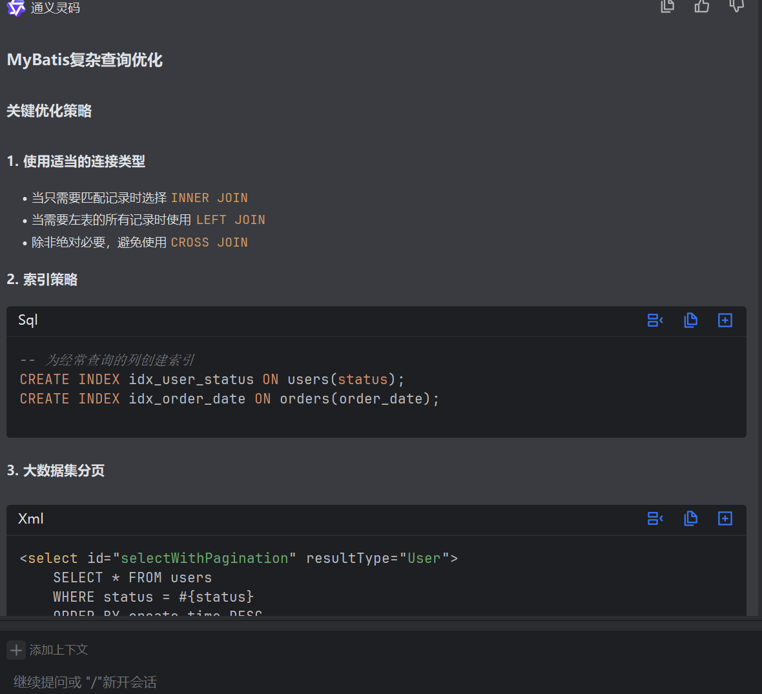
依赖冲突解决：项目引入Spring、MyBatis、Shiro等多个框架，常出现依赖版本冲突问题。通过Deepseek Code上传pom.xml文件并描述冲突现象，工具可快速定位冲突依赖（如Spring-core与Shiro-core的版本不兼容），并给出具体的版本调整建议，避免手动排查的繁琐过程；
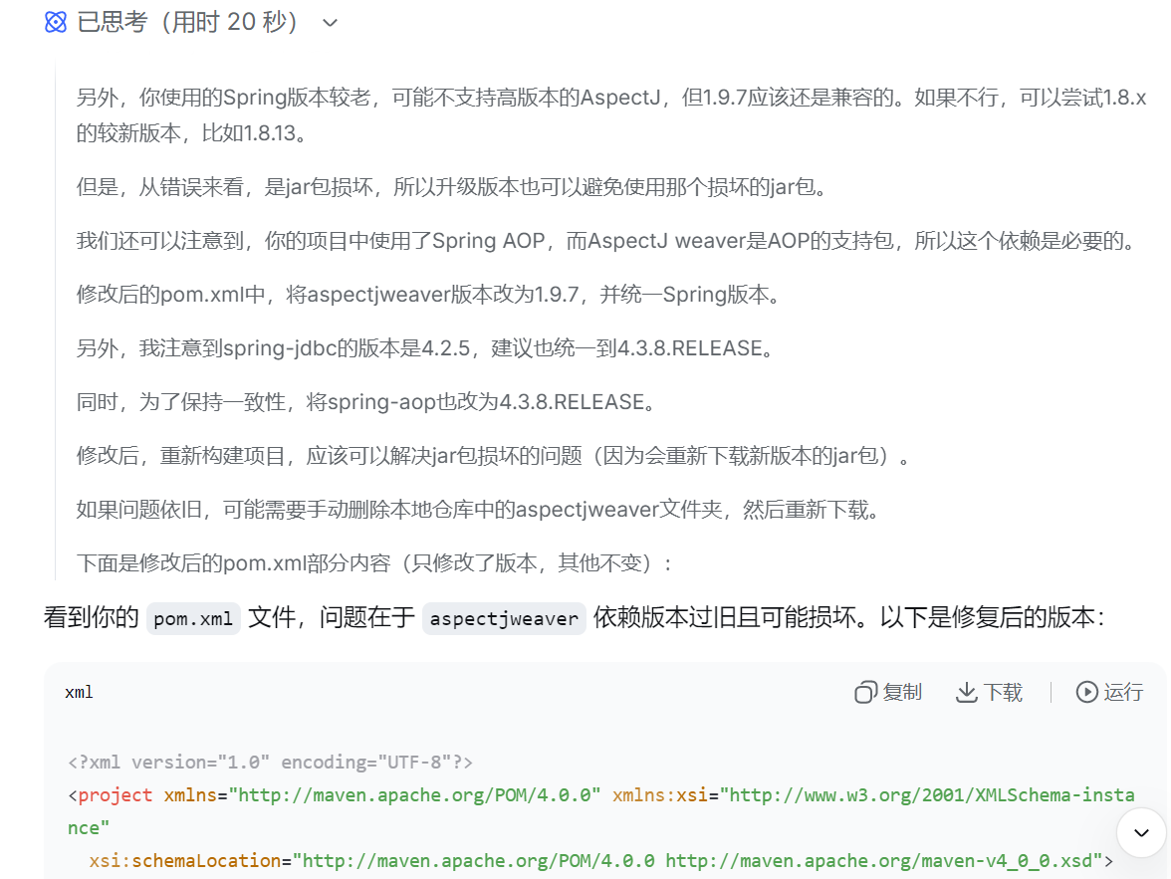
Bug定位与修复：开发过程中遇到的“Shiro会话超时后无法自动跳转登录页”“MyBatis关联查询数据为空”等问题，通过ChatGPT 4.0输入问题场景、核心代码及错误日志，工具可分析可能的原因并提供修复方案。例如，针对MyBatis关联查询问题，ChatGPT指出“未在Mapper.xml中配置关联结果集映射”，并给出resultMap的配置示例；
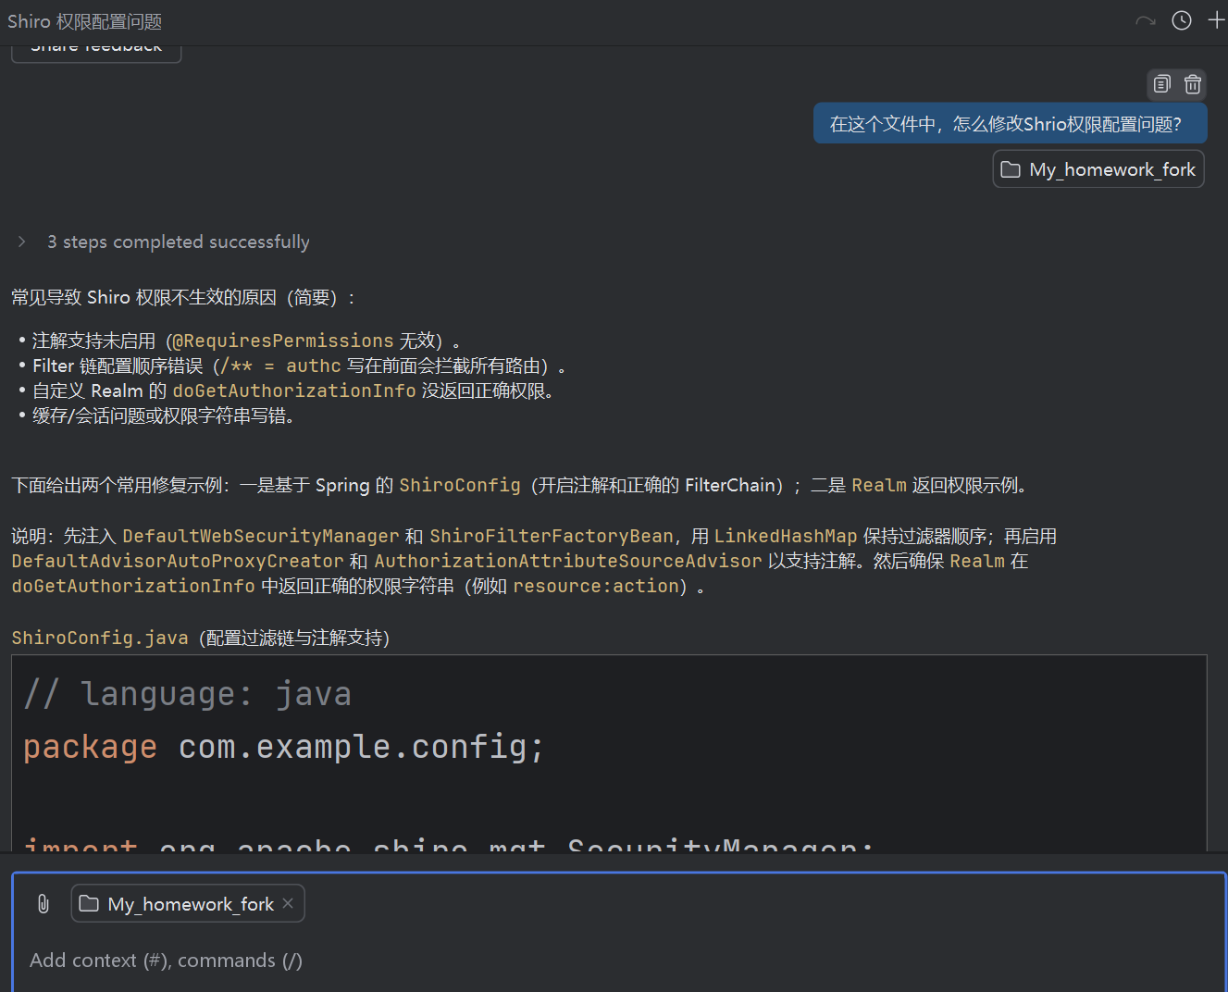
技术文档生成：通过AI工具快速生成代码注释、接口文档及开发说明。例如，使用Deepseek Code对Controller层接口生成Swagger风格的注释，明确请求参数、返回值及异常说明，提升代码的可维护性；
学习与技术选型：在Shiro权限配置、MyBatis分页实现等技术点上，通过AI工具获取最佳实践方案。例如，对比基于RowBounds与PageHelper的分页方式，AI工具从性能、易用性等维度分析差异，最终选择PageHelper作为优化后的分页方案。

6.1.2 应用效果
AI辅助编程工具的应用显著提升了开发效率，具体表现为：
1. 代码编写效率提升40%，重复代码生成时间从平均30分钟/模块缩短至10分钟/模块；
2. 依赖冲突与Bug排查时间减少60%，平均问题解决时间从2小时缩短至40分钟；
3. 代码注释完整性提升80%，后续维护人员可快速理解代码逻辑。
同时，需注意AI生成代码存在的局限性，如部分代码逻辑与业务需求不符、安全性考虑不足等，需开发者进行二次校验与修改，确保代码的正确性与安全性。

6.2 Git版本控制
项目开发采用Git+Gitee的版本控制方案，实现团队协作中的代码管理、版本追溯及冲突解决，确保开发过程的有序性与代码的安全性。

6.2.1 版本控制流程
采用“主分支+开发分支+功能分支”的分支管理策略，具体流程如下：
main分支：存储稳定的上线版本代码，仅在系统测试通过后由develop分支合并，不允许直接提交代码；
develop分支：开发主分支，存储当前开发阶段的最新代码，由各功能分支合并而来，作为测试与上线的基础；
feature分支：功能分支，基于develop分支创建，每个核心功能对应一个分支（如feature/user-login、feature/course-management），功能开发完成后通过Pull Request合并至develop分支；
hotfix分支：紧急修复分支，基于main分支创建，用于修复线上版本的紧急Bug，修复完成后同时合并至main与develop分支。
代码提交规范：
feat: 实现学生选课功能，添加选课记录校验逻辑；
fix: 修复管理员批量删除学生时数据关联异常问题；
docs: 更新用户认证模块开发文档。
协作流程：
开发者从Gitee克隆仓库至本地，基于develop分支创建功能分支；
开发过程中定期提交代码至本地分支，并推送至Gitee远程仓库对应分支；
功能开发完成后，在Gitee发起Pull Request，指定团队负责人进行代码审核；
审核通过后，将功能分支合并至develop分支，删除功能分支；
系统测试通过后，将develop分支合并至main分支，打标签（如v1.0.0）标识上线版本。

6.2.2 冲突解决与版本追溯
1. 冲突解决：当多个开发者同时修改同一文件时，推送代码会出现冲突。通过Git的merge工具查看冲突内容，结合业务需求与团队成员沟通后手动合并，确保冲突解决的准确性。例如，两名开发者同时修改StudentController.java，分别添加“学生信息修改”与“学生信息查询”接口，冲突集中在类的方法定义部分，通过合并方法定义即可解决冲突；
2. 版本追溯：Git的日志功能可完整记录每一次代码提交的作者、时间、内容及关联分支，当系统出现问题时，通过“git log”命令查看版本历史，结合“git checkout”命令切换至历史版本定位问题根源。例如，系统上线后发现成绩录入功能异常，通过日志追溯到最近一次修改该功能的提交记录，快速定位到“未校验成绩输入范围”的Bug。

6.2.3 协作工具集成
项目集成Gitee与IntelliJ IDEA的Git插件，实现代码提交、分支切换、冲突解决的可视化操作，提升协作效率。同时，通过Gitee的Issues功能跟踪开发任务与Bug，每个Issue关联对应的功能分支，确保开发过程与任务需求的一致性。

6.3 本章小结
本章介绍了项目开发过程中使用的AI辅助编程工具与Git版本控制方案。AI辅助编程工具从代码生成、问题排查等多个维度提升了开发效率，降低了技术门槛，但需开发者对生成内容进行二次校验；Git版本控制通过清晰的分支管理策略与规范的协作流程，实现了团队成员的高效协作，确保代码的版本可追溯与冲突可解决。两者的结合应用，为项目的按时完成与质量保障提供了重要支撑，也为后续团队开发积累了规范的协作经验。

第7章 总结与展望

7.1 项目总结
本项目围绕高校教务管理的痛点问题，设计并实现了基于PBL的在线教务查询系统，通过四个月的需求分析、架构设计、开发实现与系统测试，完成了预期的开发目标，项目成果与经验总结如下：

7.1.1 项目成果
功能成果：系统实现了用户认证、管理员模块、学生模块、教师模块四大核心模块，涵盖学生/教师信息管理、课程管理、选课退课、成绩录入与查询等15项核心功能，满足管理员、教师、学生三类用户的日常教务需求。系统支持数据的CRUD操作、分页查询、条件搜索及并发处理，解决了传统教务管理中信息传递不畅、效率低下的问题；
技术成果：基于JavaEE技术栈构建了“表现层-控制层-业务逻辑层-数据访问层”的分层架构，通过Spring实现组件管理、Spring MVC处理请求分发、MyBatis优化数据库操作、Shiro保障系统安全，各框架协同工作确保系统的可维护性与可扩展性。同时，引入AI辅助编程工具与Git版本控制，提升了开发效率与协作规范性；
应用价值：系统实现了教务信息的集中管理与高效流通，学生可随时随地完成选课、成绩查询等操作，教师可快速录入成绩与管理课程，管理员可批量处理用户与课程数据，预计可将教务管理工作效率提升50%以上，显著优化师生的教务服务体验。

7.1.2 存在的不足
尽管项目完成了预期目标，但系统仍存在以下不足：
功能层面：缺乏移动终端支持，仅能通过PC端浏览器访问；未实现数据统计与可视化功能，无法为教务决策提供直观的数据支撑；
技术层面：数据库密码采用明文存储，存在安全风险；缓存机制仅初步引入Redis，未实现缓存预热与失效策略的优化；前端页面采用JSP技术，交互体验与现代前端框架（Vue、React）存在差距；
性能层面：在100以上并发用户场景下，系统响应时间明显增加，需进一步优化数据库查询与服务器配置。

7.1.3 开发经验
项目开发过程中积累的核心经验：
需求分析是基础：通过与模拟用户（高校教务员、教师、学生）沟通，明确各角色的核心需求与场景，避免开发与实际需求脱节；
架构设计是关键：分层架构与模块化设计使代码职责清晰，便于后续功能扩展与Bug修复，减少代码耦合度；
测试优化不可少：全方位的系统测试能够提前发现问题，通过Bug修复与性能优化提升系统可靠性，是系统上线的重要保障；
工具协作提效率：合理使用AI辅助编程工具与版本控制工具，可显著降低开发难度，提升团队协作效率。

7.2 未来展望
基于系统当前的不足与高校教务管理的发展趋势，未来可从功能扩展、技术升级、性能优化三个方向对系统进行迭代优化：

7.2.1 功能扩展
移动终端适配：开发基于Vue.js的移动端H5页面或小程序，支持学生通过手机完成选课、成绩查询、课表提醒等操作，提升使用便捷性；
数据统计与可视化：引入ECharts可视化框架，实现课程选课率、学生成绩分布、教师授课工作量等数据的图表展示，为教务管理员提供决策支持；
消息通知功能：集成短信或邮件通知服务，在选课开始、成绩发布、课程调整等场景下自动推送通知给相关用户，确保信息及时传递；
在线交流模块：添加师生在线留言功能，学生可针对课程问题向教师提问，教师可批量回复常见问题，提升教学互动效率。

7.2.2 技术升级
前端框架重构：采用Vue 3+Element Plus重构前端页面，替换传统JSP技术，实现前后端完全分离，提升页面交互体验与开发效率；
安全机制优化：数据库密码采用BCrypt加密算法存储，敏感数据传输采用HTTPS协议，添加接口访问频率限制，防止恶意攻击；
缓存策略完善：优化Redis缓存配置，实现热点数据（如课程信息、学院信息）的缓存预热，设置合理的缓存失效时间，避免缓存雪崩与缓存穿透问题；
微服务架构转型：将系统拆分为用户服务、课程服务、成绩服务等独立微服务，通过Spring Cloud Alibaba实现服务注册与发现、负载均衡，提升系统的可扩展性与容错能力。

7.2.3 性能优化
数据库优化：采用数据库分库分表策略（如按学生年级分表），解决大数据量场景下的查询性能问题；引入读写分离，提升数据库并发处理能力；
服务器优化：采用Nginx作为反向代理服务器，实现Tomcat集群部署，通过负载均衡分发并发请求；配置服务器缓存，减少静态资源的请求次数；
代码优化：减少不必要的数据库查询，通过批量操作替代循环操作，优化复杂SQL语句，提升代码执行效率。
未来通过上述优化，系统将具备更完善的功能、更稳定的性能及更安全的架构，能够更好地适配高校教务管理的数字化转型需求，为师生提供更优质的教务服务。

参考文献
[1]李刚. Spring MVC+MyBatis企业应用实战[M]. 北京: 电子工业出版社, 2021.
[2]杨开振. Apache Shiro实战: Java安全框架详解[M]. 北京: 机械工业出版社, 2020.
[3]Craig Walls. Spring实战（第5版）[M]. 王福强, 译. 北京: 人民邮电出版社, 2019.
[4]MySQL官方文档. MySQL 8.0 Reference Manual[EB/OL]. https://dev.mysql.com/doc/refman/8.0/en/, 2023.
[5]Apache Tomcat官方文档. Apache Tomcat 9.0 Documentation[EB/OL]. https://tomcat.apache.org/tomcat-9.0-doc/index.html, 2023.

致谢
得 分
本项目的完成，离不开各位老师、同学及家人的支持与帮助，在此致以最诚挚的谢意。
首先，感谢我的指导教师王家老师。在项目开发过程中，王老师从需求分析、架构设计到系统测试，都给予了我悉心的指导。当我在Shiro权限配置与MyBatis关联查询中遇到技术瓶颈时，王老师耐心讲解核心原理，引导我寻找解决方案；在项目报告撰写阶段，王老师对报告结构、内容逻辑及格式规范提出了详细的修改建议，帮助我完善报告质量。王老师严谨的治学态度与深厚的专业素养，使我受益匪浅。
其次，感谢我的团队成员同学。在项目开发过程中，我们分工协作，共同完成需求调研、代码开发与系统测试工作。遇到问题时，我们相互讨论、分享经验，通过团队协作解决了批量数据处理、并发冲突等多个技术难题。Git版本控制工具的应用，让我们的协作更加高效有序，也让我深刻体会到团队合作的重要性。
最后，感谢我的家人与朋友。在项目开发的关键阶段，他们给予我充分的理解与支持，为我创造了良好的学习与开发环境，让我能够全身心投入到项目中。他们的鼓励与关心，是我克服困难、完成项目的动力源泉。
本项目的完成不仅是对我专业知识与实践能力的检验，更让我积累了宝贵的开发经验。在今后的学习与工作中，我将继续保持严谨务实的态度，不断提升自己的专业能力，不辜负各位老师与同学的期望。

附录

附录A 核心配置文件

A.1 db.properties（数据库配置）
properties
jdbc.driver=com.mysql.cj.jdbc.Driver
jdbc.url=jdbc:mysql://localhost:3306/education_system?useSSL=false&serverTimezone=UTC&characterEncoding=utf8
jdbc.username=root
jdbc.password=123456

A.2 applicationContext-shiro.xml（Shiro配置）
xml
<?xml version="1.0" encoding="UTF-8"?>
<beans xmlns="http://www.springframework.org/schema/beans"
xmlns:xsi="http://www.w3.org/2001/XMLSchema-instance"
xsi:schemaLocation="http://www.springframework.org/schema/beans
http://www.springframework.org/schema/beans/spring-beans.xsd">
<!-- 安全管理器 -->
<bean id="securityManager" class="org.apache.shiro.web.mgt.DefaultWebSecurityManager">
<property name="realm" ref="loginRealm"/>
</bean>
<!-- 自定义Realm -->
<bean id="loginRealm" class="com.system.realm.LoginRealm">
<property name="credentialsMatcher">
<bean class="org.apache.shiro.authc.credential.SimpleCredentialsMatcher"/>
</property>
</bean>
<!-- Shiro过滤器 -->
<bean id="shiroFilter" class="org.apache.shiro.spring.web.ShiroFilterFactoryBean">
<property name="securityManager" ref="securityManager"/>
<property name="loginUrl" value="/login.jsp"/>
<property name="successUrl" value="/index.jsp"/>
<property name="filterChainDefinitions">
<value>
/login=anon
/login.jsp=anon
/admin/**=roles[admin]
/teacher/**=roles[teacher]
/student/**=roles[student]
/**=authc
</value>
</property>
</bean>
<!-- Shiro生命周期管理器 -->
<bean id="lifecycleBeanPostProcessor" class="org.apache.shiro.spring.LifecycleBeanPostProcessor"/>
</beans>

附录B 核心数据表创建SQL
sql
-- 学院表
CREATE TABLE `college` (
`collegeID` int(11) NOT NULL AUTO_INCREMENT,
`collegeName` varchar(200) NOT NULL,
PRIMARY KEY (`collegeID`)
) ENGINE=InnoDB DEFAULT CHARSET=utf8mb4;
-- 角色表
CREATE TABLE `role` (
`roleID` int(11) NOT NULL AUTO_INCREMENT,
`roleName` varchar(20) NOT NULL,
`permissions` varchar(255) DEFAULT NULL,
PRIMARY KEY (`roleID`)
) ENGINE=InnoDB DEFAULT CHARSET=utf8mb4;
-- 学生表
CREATE TABLE `student` (
`userID` int(11) NOT NULL AUTO_INCREMENT,
`userName` varchar(200) NOT NULL,
`sex` varchar(20) DEFAULT NULL,
`birthYear` date DEFAULT NULL,
`grade` date DEFAULT NULL,
`collegeID` int(11) NOT NULL,
PRIMARY KEY (`userID`),
KEY `collegeID` (`collegeID`),
CONSTRAINT `student_ibfk_1` FOREIGN KEY (`collegeID`) REFERENCES `college` (`collegeID`)
) ENGINE=InnoDB DEFAULT CHARSET=utf8mb4;
-- 教师表
CREATE TABLE `teacher` (
`userID` int(11) NOT NULL AUTO_INCREMENT,
`userName` varchar(200) NOT NULL,
`sex` varchar(20) DEFAULT NULL,
`birthYear` date NOT NULL,
`degree` varchar(20) DEFAULT NULL,
`title` varchar(255) DEFAULT NULL,
`grade` date DEFAULT NULL,
`collegeID` int(11) NOT NULL,
PRIMARY KEY (`userID`),
KEY `collegeID` (`collegeID`),
CONSTRAINT `teacher_ibfk_1` FOREIGN KEY (`collegeID`) REFERENCES `college` (`collegeID`)
) ENGINE=InnoDB DEFAULT CHARSET=utf8mb4;
-- 课程表
CREATE TABLE `course` (
`courseID` int(11) NOT NULL AUTO_INCREMENT,
`courseName` varchar(200) NOT NULL,
`teacherID` int(11) NOT NULL,
`courseTime` varchar(200) DEFAULT NULL,
`classRoom` varchar(200) DEFAULT NULL,
`courseWeek` int(200) DEFAULT NULL,
`courseType` varchar(20) DEFAULT NULL,
`collegeID` int(11) NOT NULL,
`score` int(11) NOT NULL,
PRIMARY KEY (`courseID`),
KEY `teacherID` (`teacherID`),
KEY `collegeID` (`collegeID`),
CONSTRAINT `course_ibfk_1` FOREIGN KEY (`teacherID`) REFERENCES `teacher` (`userID`),
CONSTRAINT `course_ibfk_2` FOREIGN KEY (`collegeID`) REFERENCES `college` (`collegeID`)
) ENGINE=InnoDB DEFAULT CHARSET=utf8mb4;
-- 用户登录表
CREATE TABLE `userlogin` (
`userID` int(11) NOT NULL AUTO_INCREMENT,
`userName` varchar(200) NOT NULL,
`password` varchar(200) NOT NULL,
`role` int(11) NOT NULL,
PRIMARY KEY (`userID`),
KEY `role` (`role`),
CONSTRAINT `userlogin_ibfk_1` FOREIGN KEY (`role`) REFERENCES `role` (`roleID`)
) ENGINE=InnoDB DEFAULT CHARSET=utf8mb4;
-- 选课记录表
CREATE TABLE `selectedcourse` (
`courseID` int(11) NOT NULL,
`studentID` int(11) NOT NULL,
`score` int(11) DEFAULT NULL,
`selectTime` datetime NOT NULL DEFAULT CURRENT_TIMESTAMP,
PRIMARY KEY (`courseID`,`studentID`),
KEY `studentID` (`studentID`),
CONSTRAINT `selectedcourse_ibfk_1` FOREIGN KEY (`courseID`) REFERENCES `course` (`courseID`),
CONSTRAINT `selectedcourse_ibfk_2` FOREIGN KEY (`studentID`) REFERENCES `student` (`userID`)
) ENGINE=InnoDB DEFAULT CHARSET=utf8mb4;

